**系统设计说明书**

背包问题知识社区

团队名称： Typhoon-Team

指导教师： 代祖华

完成时间： 2022年5月18日

团队成员： 张圆圆 姜婷 孙得弘

目录

第一部分 概述 1

第二部分 目的 1

第三部分 架构设计 1

3.1 设计思想 1

3.2 运行环境 2

3.3 模块划分 3

3.4 数据设计 4

3.4.1 数据库描述 6

3.4.2 软件系统状态图 7

3.5 其他设计 7

# 概述

背包问题知识社区是一个用于查询全国学术网站，依据不同的背包问题面向的板块，将所有的背包问题求解归纳到不同的栏目。用户可以查询背包实际问题求解，也可以发表自我看法，借以快速准确地找到想要的信息；如果用户在移动设备中打开背包问题知识社区，则可快速定位到用户的所在地，并推荐周边的讨论热点；背包问题知识社区还嵌入了AI推荐系统，自动为用户推荐其感兴趣的博文。除此之外，我们还开发了一个供用户讨论交友的平台，用户可以在这里发推文，提问题，给建议，分享自己的背包问题求解和当下的时代热点，促进背包问题实际问题求解方法的同时，也推动了背包问题数据库的自我完善。

# 目的

本文档的目的是详细地介绍背包问题知识社区系统所包含的需求，以便客户能够确认产品的确切需求以及开发人员能够根据需求设计编码，以下叙述将结合文字描述、数据流图、ER图等来描述背包问题知识社区系统的功能、性能、用户界面、运行环境、外部接口以及针对用户操作给出的各种响应。本文档的预期读者有需求分析人员、设计人员、开发人员、项目管理人员、测试人员和用户。

# 架构设计

## 设计思想

需要使用本系统的用户群体：想深入了解背包问题，但不想花过多检索时间；因对当前实际背包问题求解没有思路，想要获得更多的见解丰富思维；因找不到好的背包问题实际问题求解方法，而百思不得其解的大学生、上班族；平时喜欢积极探索，想要查深入学习背包问题实际求解的人；

系统要实现的最基本功能是相关博客的发表、背包问题信息的查询、论坛话题的发表、对喜欢的博主的关注、对喜欢的博客的收藏与点赞、对个人信息的修改。

其次进一步实现的功能是对相应的背包问题进行查询，如搜索在机械方面的背包问题求解，再者对现实问题的相关推荐，与推荐问题与博主与精选博客模块。

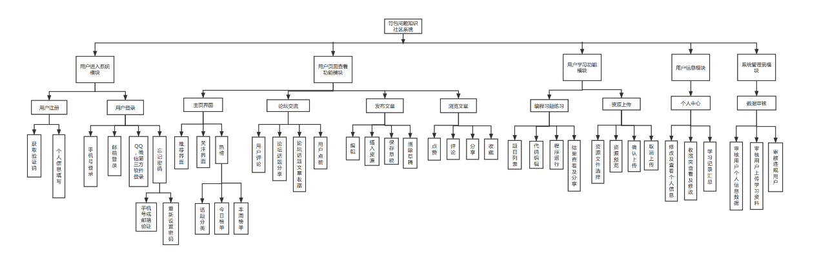

图2-1 软件系统总体架构

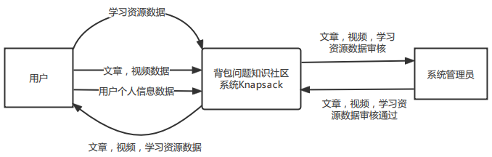

图2-1 系统数据流图顶层

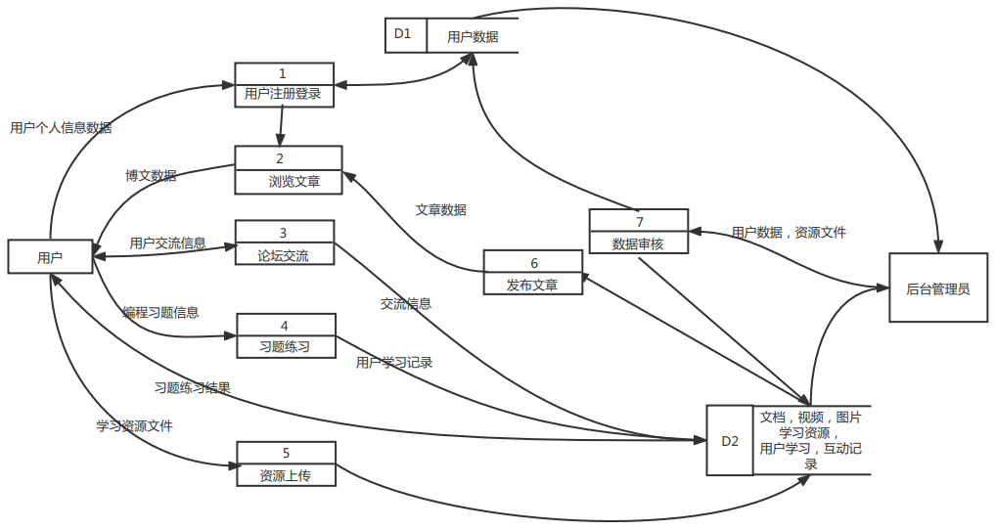

图2-2 系统数据流图0层

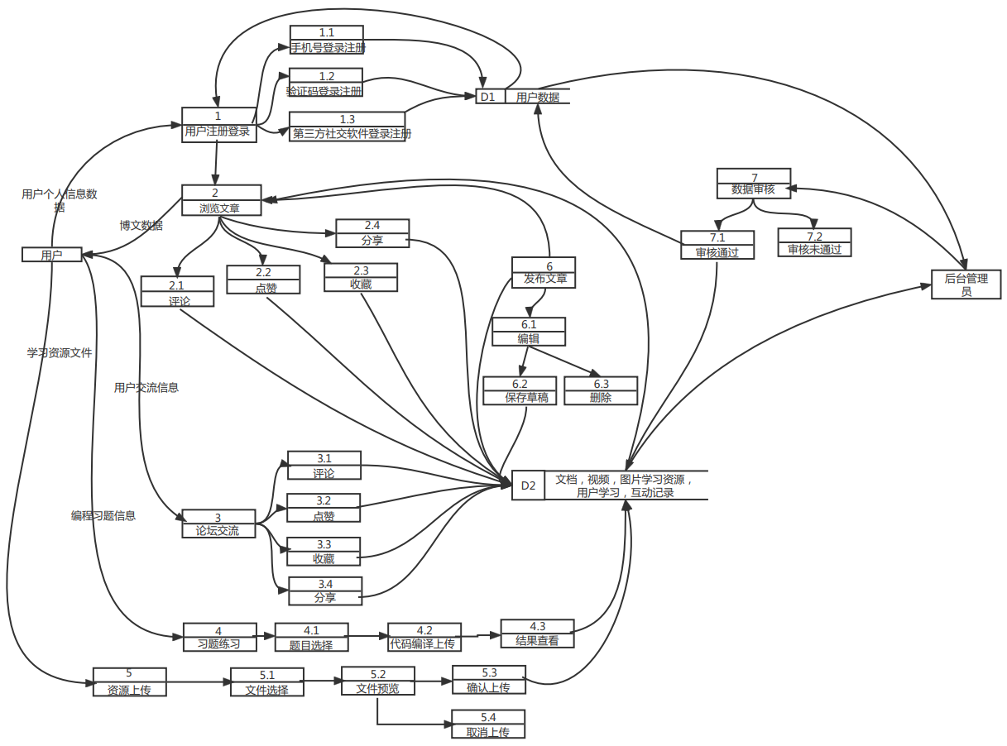

图2-3 系统数据流图1层

## 运行环境

操作系统：Windows7以上Windows版本

应用服务器：Ubuntu Server 14.04 LTS 64位

socket：服务器不断监听双方约定好的端口号，客户端请求连接，连接成功后，得到 socket 的输入输出流进行通信。

服务器配置：CUP： 1核 内存：1GB 公网带宽：1Mbps 硬盘：20G

应用服务器：Windows Servers 2008

服务器配置：CUP： 1核 内存：2GB 公网带宽：1Mbps 硬盘：40G

网络架构：完全支持TCP/IP协议

开发工具或技术体系：开发语言：JDK11，开发工具：Android Studio 2021

数据库： MySQL

浏览器：国内的主流浏览器，如Google chrome、火狐浏览器、IE10以上的版本等等

设备：

1. 客户程序硬件要求：具有 1核处理器且满足以下要求的计算机（最低 1G内存，最小 20 GB 硬盘）
2. web服务器硬件需求：具有1核处理器且满足以下要求的计算机（最低 1G内存，最小 20 GB 硬盘，总线I/O：8M/s）
3. 数据库服务器硬件需求：具有1核处理器且满足以下要求的计算机（最低 1G内存，最小 20 GB 硬盘）

## 模块划分

进入界面

用户点击进入Knapsack，首先会进入该界面，点击任意点击屏幕任何一处，即可进入Knapsack内部。

注册界面

若用户从未使用过Knapsack，可利用自己的手机号和邮箱号进行账号注册，成为Knapsack的用户，用户也可自主选择第三方软件进行信息注册。

博主推荐关注

   在用户进入Knapsack使用时，可自主选择感兴趣的博主，从而系统会根据用户所感兴趣内容进行文章的推送

主页

   用户进入Knapsack，在主页推荐中，系统根据用户所感兴趣的文章内容进行推送，在查看文章时，用户可自主选择文章是小图模式展示还是大图模式展示。

论坛界面

   在论坛界面，用户可根据自己需求查看多个文章，在论坛内，用户可根据自己的兴趣选择查看相应的视频，还可以对其进行评价，点赞，分享。

个人中心主界面

   在个人中心主界面包括多个功能，如查看个人信息，学习记录，查看自己所发布文章，查看自己的错题集，整理自己的学习资料等，具体如下图所示

天天练

   在Knapsack中，用户可以通过练习相关习题检测个人学习效果，输入代码编译运行后测试结构是否为正确答案。

## 数据设计

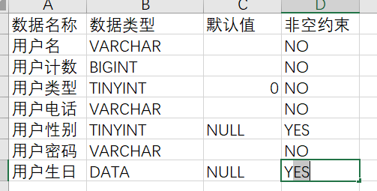

图3-4-1 数据字典

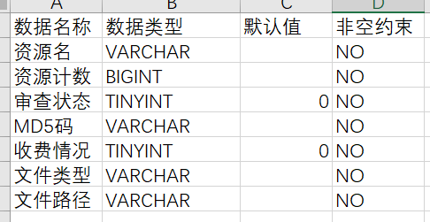

图3-4-2 数据字典

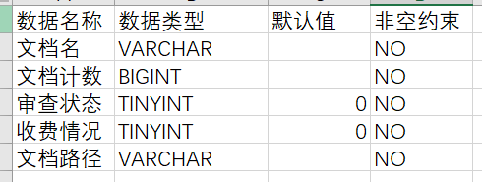

图3-4-3 数据字典

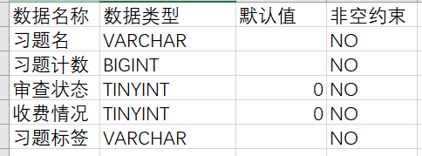

图3-4-4 数据字典

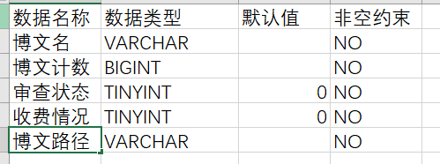

图3-4-5 数据字典

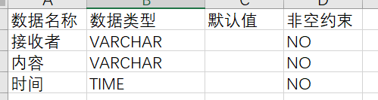

图3-4-6 数据字典

### 数据库描述

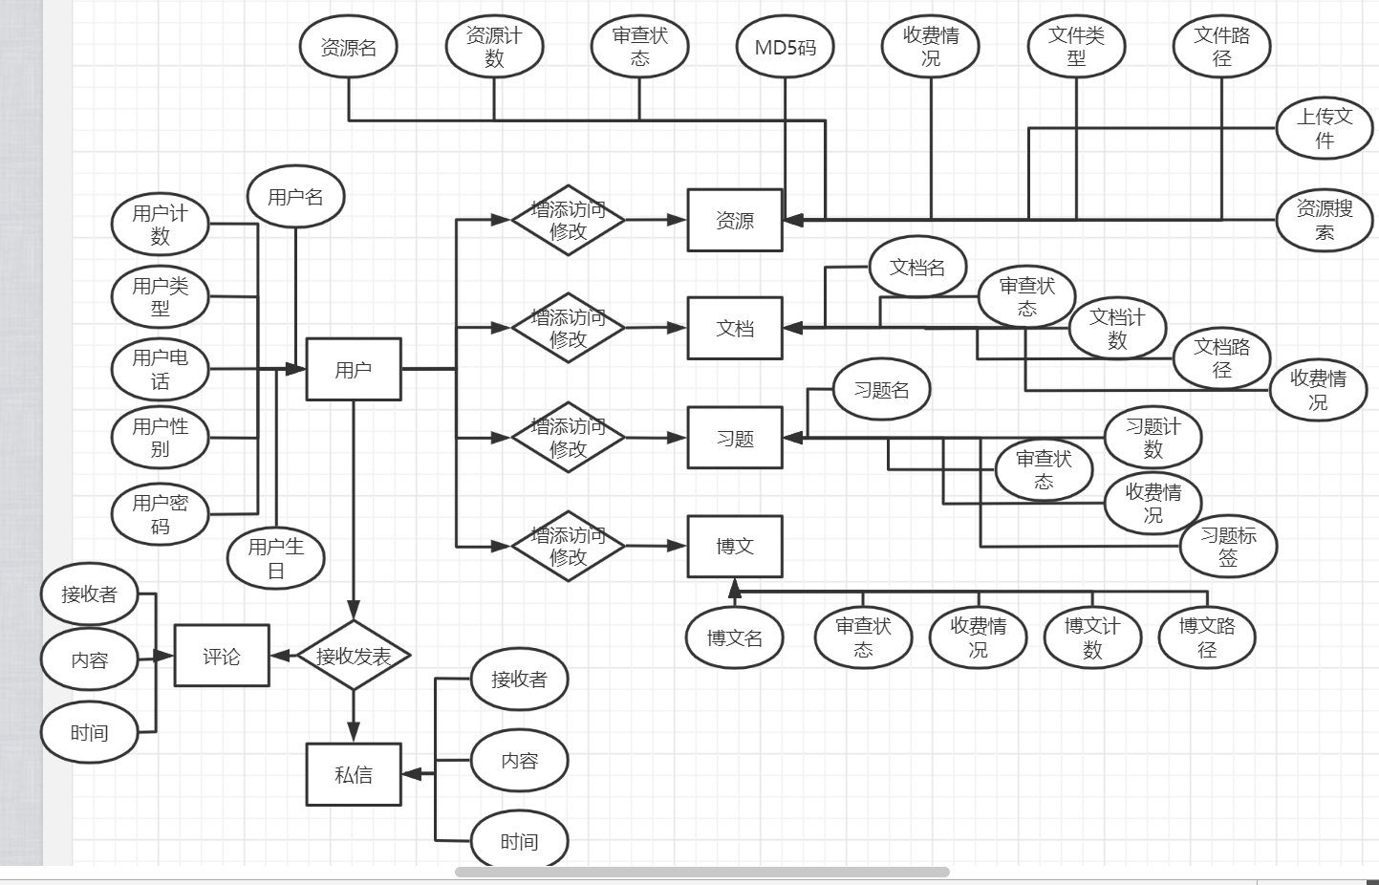

图3-4 ER图

### 软件系统状态图

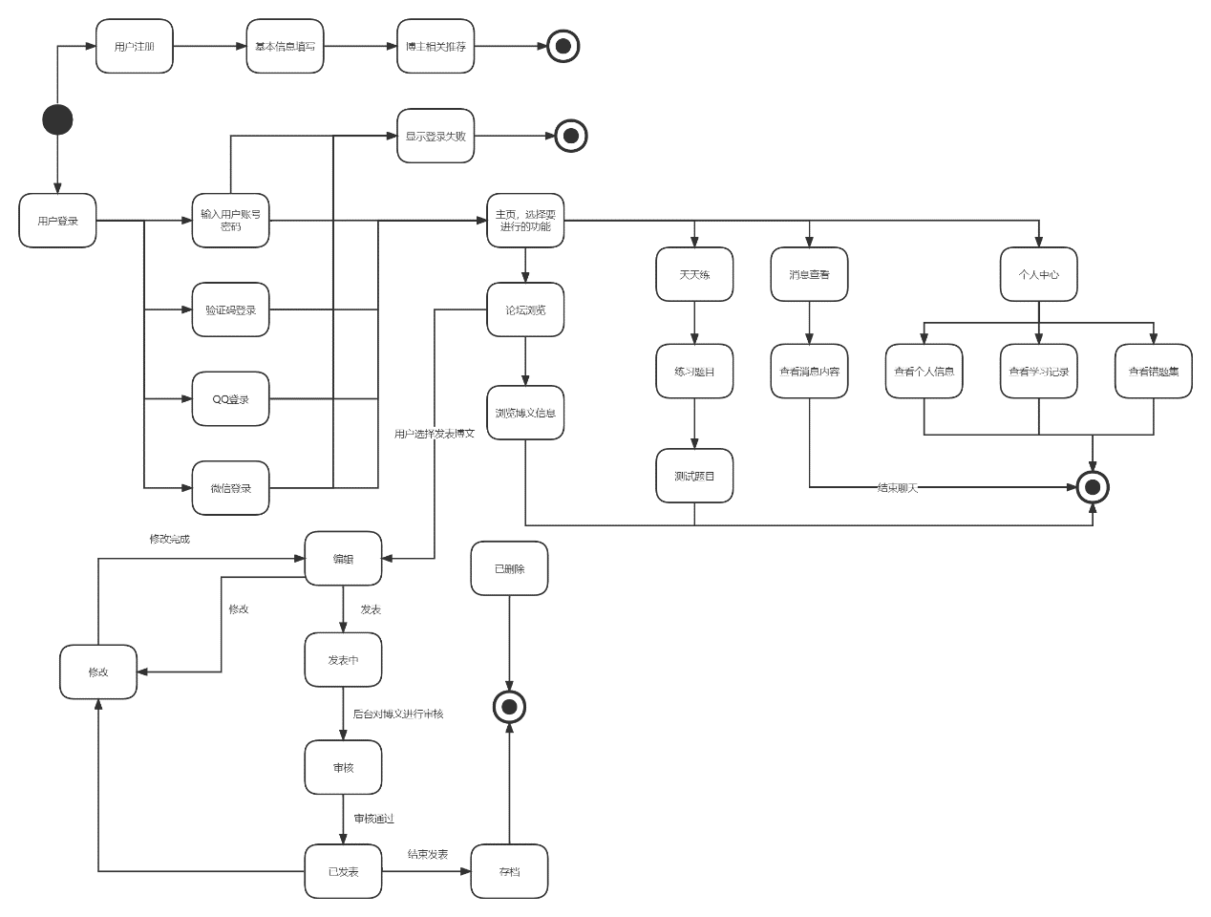

图3-5 软件系统状态图

## 其他设计

（1）界面要求

界面的原则要求：方便、简洁、美观、一致。整个界面要保持友好、简易的风格。

输入设备：鼠标、键盘。

输出设备：显示器。

显示风格：IE、界面。

（2）安全性要求：对用户个人信息严格保护，对关键信息（操作记录等）进行加密处理和严格的权限进行管理限制。

（3）可维护性要求：本系统提供相关详细的开发和说明文档，需要更改或者有错误时,可以提供及时更改修复工作。

（4）易读性要求：界面符合简单大方风格，能合理显示用户的操作选项和正确结果要求，提示用户下一步的操作步骤，还有包含用户帮助文档。